Contexte professionnel 1 – ABRAPA

L’association Abrapa* historiquement bas-rhinoise, est aujourd’hui présente dans le 7ème arrondissement de Paris, le Jura et le Loiret. Acteur majeur de l’aide et des services à la personne, elle intervient auprès des personnes âgées et/ou en situation de handicap, des familles et des enfants. Elle propose des solutions de proximité, à domicile ou en établissement, au travers d’un dispositif unique de prestations complètes, évolutives et individualisées, de la naissance à la fin de vie.

* Association du Bas-Rhin d’Aide à la Personne Agée
Source : https://www.abrapa.asso.fr/qui-sommes-nous/abrapa/

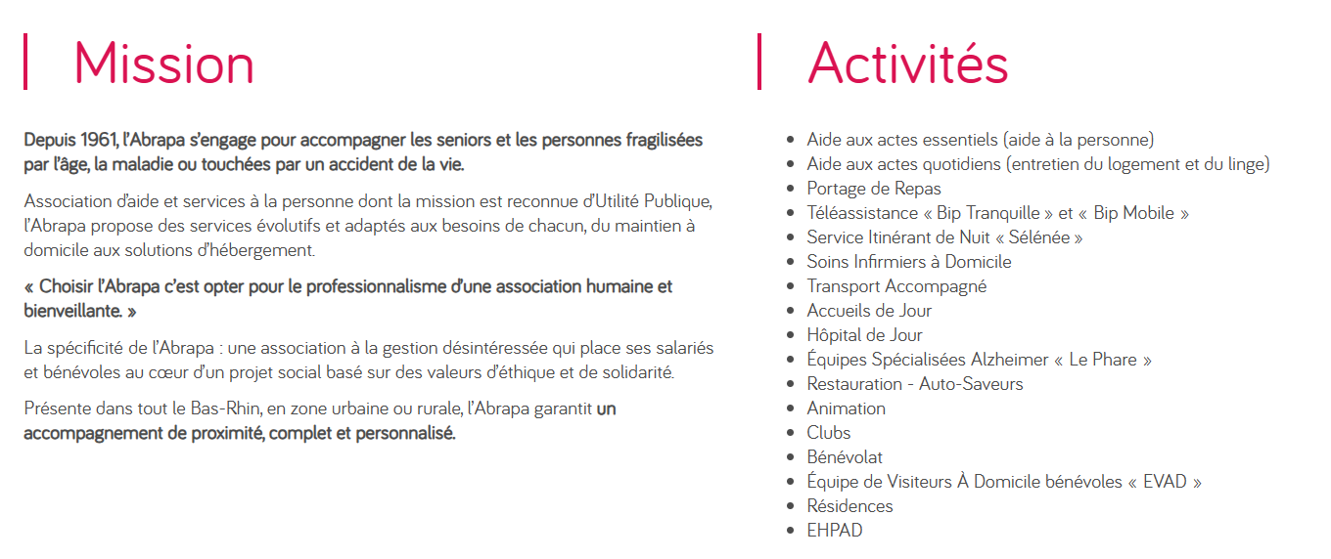
L’ABRAPA dispose de plusieurs antennes dans l’Eurométropole de Strasbourg. Chacune d’entre elles est composée de personnel administratif et d’auxiliaire de vie sociale (AVS), entre autres.

L’antenne Abrapa de Vendenheim est installée au sein du pôle gérontologique. Elle emploie 10 AVS et 4 AM (Aide-ménager), une secrétaire pour assurer le travail administratif. Mme DUMONT est la responsable de cette antenne, elle a la charge de la gestion des plannings des intervenants en lien avec les familles et coordonne le travail des équipes sur le terrain. Mme DUMONT assure également l’accueil et le suivi des élèves en PFMP (période de formation en milieu professionnel).

